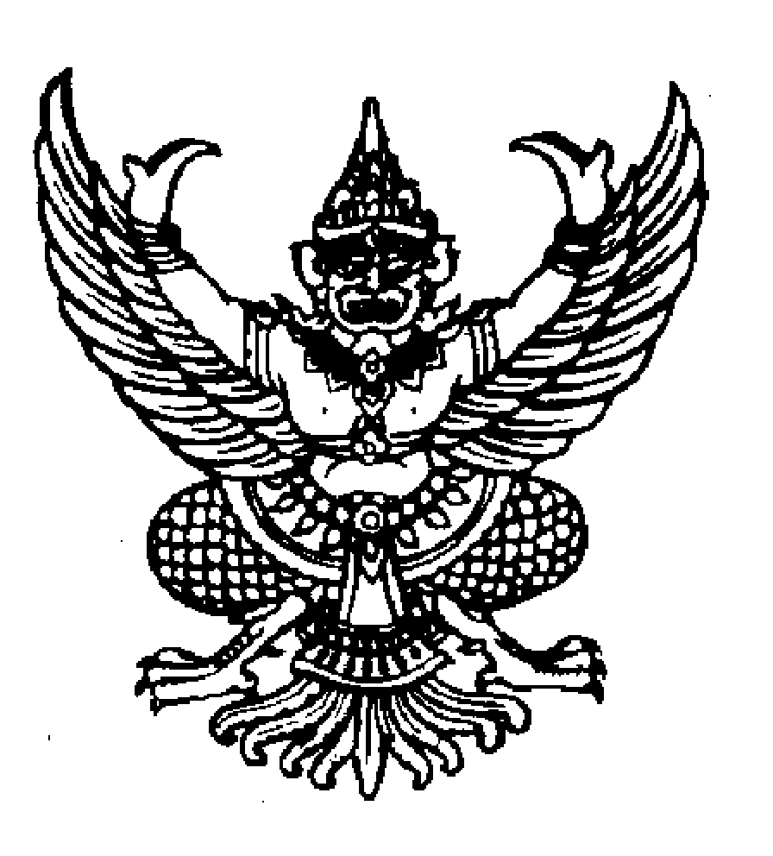

ประกาศองค์การบริหารส่วนตำบลแม่อูคอ
เรื่อง มาตรการป้องกันผลประโยชน์ทับซ้อนในหน่วยงาน

***********************************

ตามที่รัฐบาลได้ผลักดันให้การป้องกันและปราบปรามการทุจริตเป็นวาระแห่งชาติ โดยกำหนดทิศทางแนวทางปฏิบัติ มาตรการป้องกันและปราบปรามการทุจริต เพื่อแก้ไขปัญหาการทุจริตและประพฤติมิชอบ มุ่งเน้นการต่อต้านการทุจริตและสร้างการรับรู้ในทุกภาคส่วนที่ส่งผลต่อทิศทางการป้องกันปละปราบปรามการทุจริตของหน่วยงานภาครัฐในอนาคต แต่เนื่องจากปัญหาการทุจริตคอร์รัปชันที่เกิดขึ้นในระบบราชการในปัจจุบัน ส่วนหนึ่งที่เกิดจากผลประโยชน์ทับซ้อน หรือการขัดกันระหว่างผลประโยชน์ส่วนตัวกับผลประโยชน์ส่วนรวมที่มีผลต่อการปฏิบัติหน้าที่ของเจ้าหน้าที่รัฐ

ดังนั้น เพื่อป้องกันมิให้เกิดปัญหาผลประโยชน์ทับซ้อนขึ้นในหน่วยงาน องค์การบริหารส่วนตำบลแม่อูคอ จึงได้กำหนดการป้องกันผลประโยชน์ทับซ้อน เพื่อเป็นแนวทางในการปฏิบัติงานให้กับพนักงานอบต. และเจ้าหน้าที่ผู้ปฏิบัติงานในสังกัดองค์การบริหารส่วนตำบลแม่อูคอ ได้รับทราบและยืดถือเป็นแนวทางในการปฏิบัติงาน โดยมีแนวทางปฏิบัติ ดังนี้
1. ต้องไม่มีการรับผลประโยชน์ต่างๆ เช่น การรับสินบน รับของขวัญ หรืผลประโยชน์ให้แก่ตนเองที่ไม่เหมาะและมีผลต่อการปฏิบัติงานของเจ้าหน้าที่
2. ห้ามมิให้ปฏิบัติหรือละเว้นการปฏิบัติหน้าที่โดยมิชอบของเจ้าหน้าที่ เพื่อเอื้อประโยชน์ให้แก่ตนเองหรือผู้อื่น หรือก่อให้เกิดความเสียหายแก่ทางราชการหรือโดยทุจริต
3. การจัดซื้อจัดจ้าง บุคลากรจะต้องไม่มีส่วนได้ส่วนเสียกับบริษัทหรือคู่สัญญา หรือการใช้งบประมาณของรัฐเพื่อจัดซื้อจัดจ้างแล้วเจ้าหน้าที่ได้รับของแถมหรือประโยชน์อื่นตอบแทน
4. ห้ามมิให้บุคลากรนำทรัพย์สิน บุคลากร บริการ หรืออำนวยความสะสะดวกทางราชการไปเพื่อประโยชน์ส่วนตัวหรือผู้อื่น เช่นการนำเครื่องใช้สำนักงานต่างๆกลับไปใช้ที่บ้าน การนำรถยนต์ในราชการไปใช้เพื่อส่วนตัว หรือนำเวลาราชการไปปฏิบัติภารกิจส่วนตัว เป็นต้น
5. ในการปฏิบัติหน้าที่ที่รับผิดชอบในหน่วยงาน บุคลากรต้องยึดถือประโยชน์ของทางราชการเป็นหลักในกรณีที่มีความขัดแย้งระหว่างประโยชน์ของทางราชการหรือประโยชน์ส่วนรวมกับประโยชน์ส่วนตนหรือส่วนกลุ่มอันจำเป็นต้องวินิจฉัยหรือชี้ขาดต้องยึดประโยชน์ของทางราชการและประโยชน์ส่วนรวมเป็นสำคัญ
6. ห้ามมิให้บุคลากรนำข้อมูลต่างๆ ที่ได้รับจากการปฏิบัติงานไปใช้แสวงหาผลประโยชน์เพื่อตนเองแล้วพวกพ้อง
7. มอบหมายให้กองคลัง เป็นหน่วยงานหลัก คอยกำกับ ตืดตาม และสอบทามมาตรการแนวทางการดำเนินงานอย่างสม่ำเสมอ เพื่อให้สอดคล้องกับการเปลี่ยนแปลงของกฎหมาย

จึงประกาศมาให้ทราบและถือปฏิบัติอย่างเคร่งครัด

ประกาศ ณ วันที่ 29 เมษายน พ.ศ. 2563
ลงชื่อ 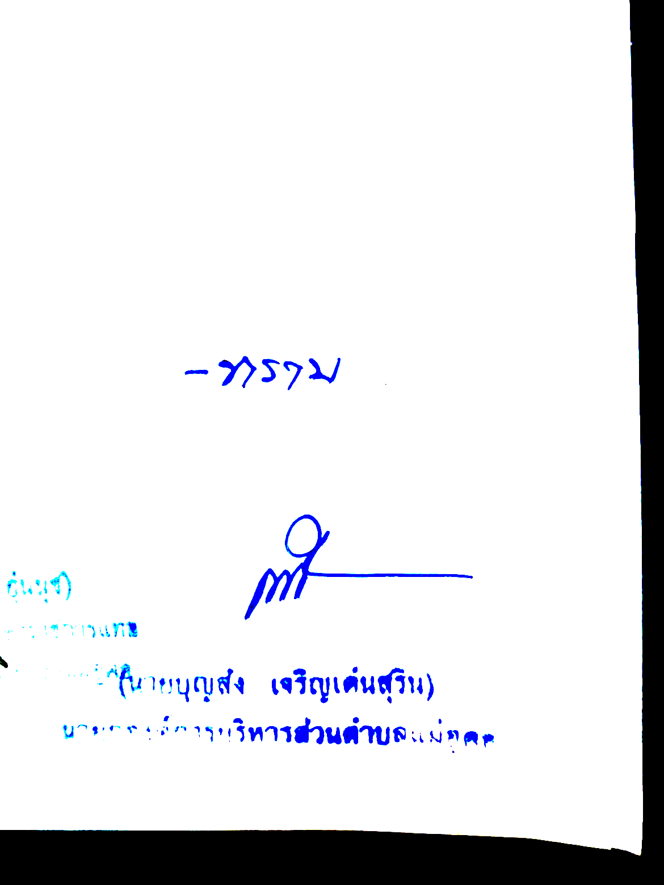
(นายบุญส่ง เจริญเด่นสุริน)
นายกองค์การบริหารส่วนตำบลแม่อูคอ

